行為財務學 -期末報告

指導教授:張巧宜老師

學生:林嘉衍

華碩面臨有史以來首次單季虧損

鉅亨網記者蔡佳容˙台北
2009 / 01 / 08 星期四 21:11
受到不景氣衝擊，華碩2008年第4季出現上市以來首次單季虧損，出乎所有外資和國內法人的意料；外資分析師指出，相較於宏碁 (2353-TW)，華碩的品牌策略仍不夠成熟，因此很容易於景氣不好時受到庫存的波及而出現虧損，而華碩也表示，雖然Eee PC部分仍維持獲利，但在經營品牌上的確有產銷協調不良、費用過高的問題，在管理階層檢討改進後，預期第 2季之前就得以改善。
華碩自掛牌以來向來是台股中的績優生，甚至曾經於1997年登上股王寶座，股價最高來到 890元；在前(2007年)底推出Eee PC後品牌形象更大為提升；然而，經營品牌和單純的代工可說是大不相同，也因此儘管NB族群在整體電子產業中表現相對穩定，但華碩還是不敵此波不景氣，面臨了有史以來首度單季虧損，也是幾家NB大廠中唯一虧損的廠商。
華碩從主機板起家，並且靠著主機板的利潤，跨足自有品牌NB；大和總研下游硬體分析師黃文堯指出，因同NB屬於大眾市場，和主機板的利基市場不盡相同，然而華碩卻使用同一套模式來賣主機板和NB，品牌經營明顯不如宏碁成熟，策略上的錯誤也導致了NB出現庫存過高的問題。
由於先前市場上沒有任何有關華碩會虧損的預期，就連長期觀察下游硬體廠商的外資分析師都直言「非常驚訝」，甚至得開始連夜趕報告，再修正營收獲利目標；分析虧損的主要原因，在於華碩於去年第 3季就已經出現的庫存問題；因為去年第 4季能見度極低，品牌廠若沒有準確的評估市場需求、控制營業費用，所受到的衝擊將會比單純接了訂單再出貨的代工廠更為嚴重，
華碩指出，因全球景氣不佳，需求大幅下滑，雖然在Eee PC部分仍有獲利，但 LCD監視器和傳統NB卻出現庫存過高的問題，而去年下半年的原物料又快速下滑，毛利率也因此由去年第3季的21.3%腰斬至10.13%，第 4季營收恐怕將滑落約 100億左右；而華碩品牌和代工於去年 1月才正式分家，品牌的策略不夠成熟，內部有待解決的問題也較多，包括費用過高、產銷協調不良等，因此高層主管才會提出主動減薪 3成，希望在經過內部政策調整後，營益率能在今年第 2季達到改善；法人則預估，在最樂觀的狀況下，華碩今年第 1季盈益率還是有機會提升至0-5%。

華碩第四季 不會旺季不旺
- 2008-10-08
- 工商時報
華碩昨（7）日舉行頂級Eee PCS101產品發表會，執行長沈振來表示，儘管全球經濟不景氣，但是歐洲、大陸10月市況仍佳，兩項主力產品NB、Eee PC出貨量、營收可望雙雙續創新高，筆記型電腦10月出貨量預估可達80萬台、Eee PC也有70萬台銷量，華碩第四季沒有旺季不旺的問題。
第四季景氣雖然趨緩，沈振來看好ASP（平均單價）大致穩定，第四季各產品毛利率仍有機會與第三季持平。華碩內部預估第四季筆記型電腦挑戰200萬台，Eee PC挑戰170萬台至200萬台。
沈振來表示，根據歐洲地區回報總部的訊息，10月份歐洲市場情況樂觀，11月市況目前看起來也還不錯；而大陸方面，10月、11月回報的市況也屬樂觀，預期華碩10月品牌合併營收，以及筆記型電腦、Eee PC出貨量都有機會創下新高。
沈振來說，華碩內部一直討論大環境不加的因應，除了最大市場歐洲外，中國市場也是另一重點市場，不過中國7、8月就陸續走出之前地震、股災的陰霾，華碩銷售大躍進，據沈振來瞭解，9月甚至已經追上中國第三名的戴爾了。
能夠在不景氣下突圍，旺季持續暢旺，沈振來說，很大的原因也是在歐洲等地區，DT消費者逐漸轉移到NB上來，所以以NB銷售為主的品牌，應該都不太受景氣衰退影響。持續成長
不過平均單價部分，今年華碩在一般NB部分下滑約10％，約與年初預期相當，沈振來表示，即使加計Eee PC出貨售價，華碩售價穩定表現也算是優於其他同業。
主機板方面，沈振來表示，第三季出貨量約600萬片，第四季成長率持平，預估也在600萬片上下，全年應可達成2,300萬片出貨量。由於華碩在第三季部份型號主機板價格下殺，搶攻市占率，引起市場擔心此舉將影響華碩第三季毛利率。不過沈振來則表示，主機板毛利率仍維持法說會預估的區間，落在25％至30％之間，變化不大。
市場預期，華碩九月營收上看280億元至290億元，第三季營收上看765億元，單季獲利挑戰65億元至70億元。由於筆記型電腦十月份出貨量將創新高，達80萬台，Eee PC出貨量也將續攻，法人預估華碩十月品牌合併營收有機會接近300億元，再創歷史新高。

《華碩月營收比較表》
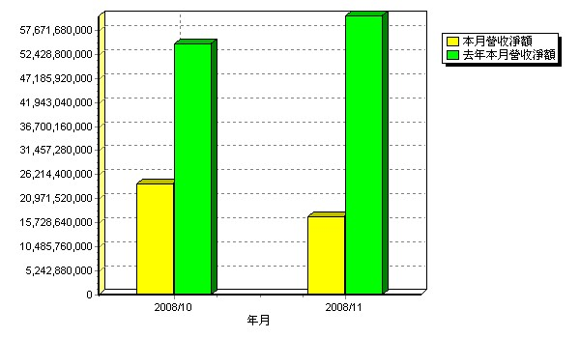 《資料來源:資訊王》

